1) Verificar versión de git

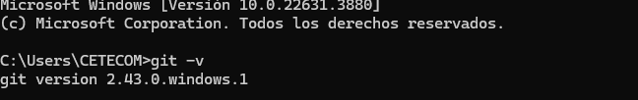

2) Configuramos git

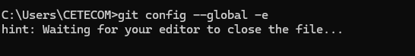

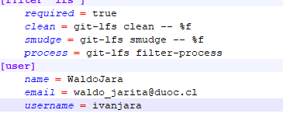

3) Inicializando repositorio

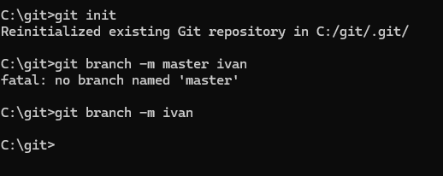Ya había probado git init anteriormente por eso sale que ya había un repositorio iniciado.  
Le había puesto de prueba nombre ivan

4) Creamos el archivo readme

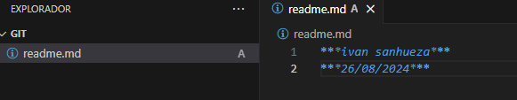

5) Al revistar git status vemos que ya esta listo para hacer un commit

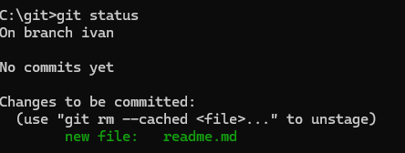

6) Se hace un commit del archivo readme

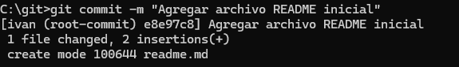

7) Se crea el Index y se realiza un commit

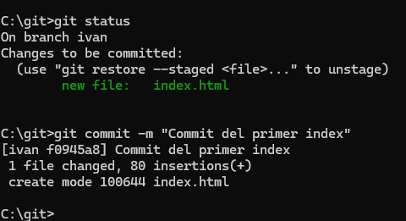

8) Previamente ya se mostraron los commit

9 y 10) Se realiza un commit sobre un css creado y se modifica el index creado previamente

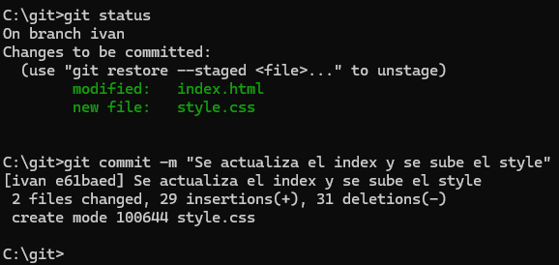

11) Se corrige el mensaje del commit anterior con amend

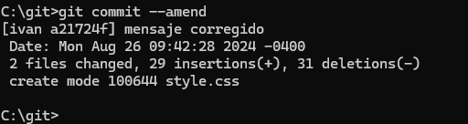

12, 13 y 14) Se hace un add \*.css para pasar al stage todos los archivos terminados en .css

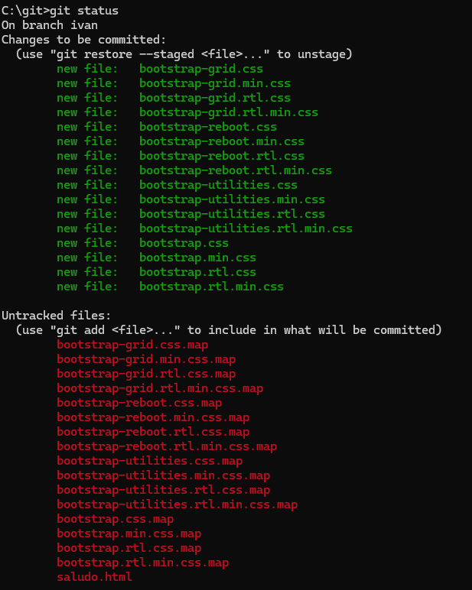

15) Se realiza un commit con los archivos css

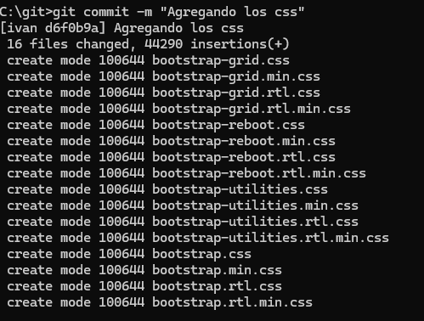

16 y 17) Se agregan al stage los archivos .js

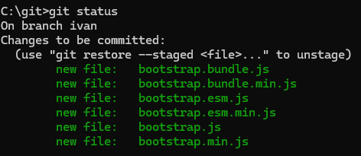

18) Commit de los archivos js

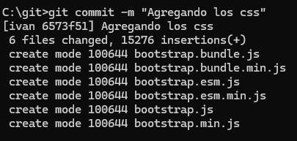

19) Pagina saludo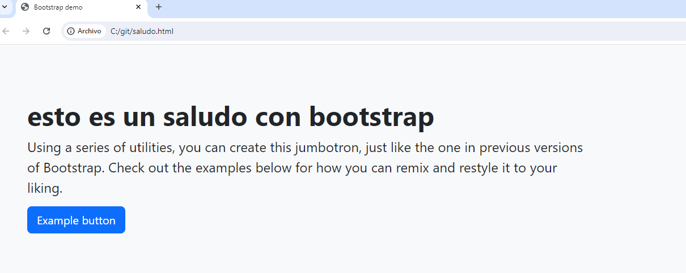

20) Borramos todo lo de la carpeta

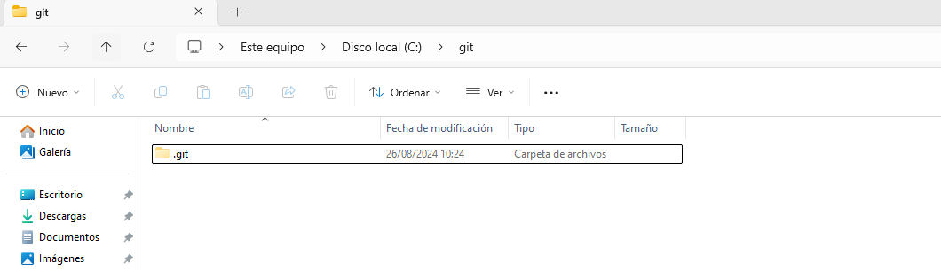

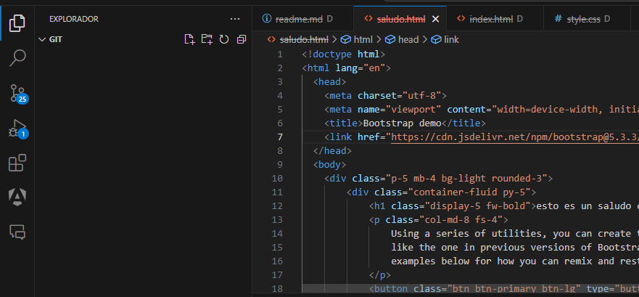

21) Revisamos los archivos faltantes desde el ultimo commit

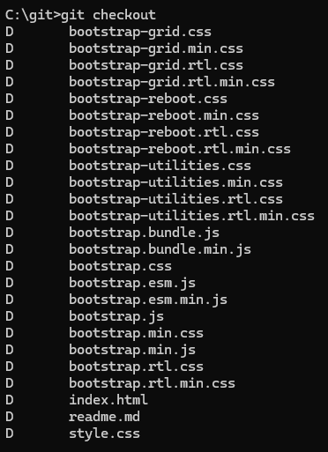



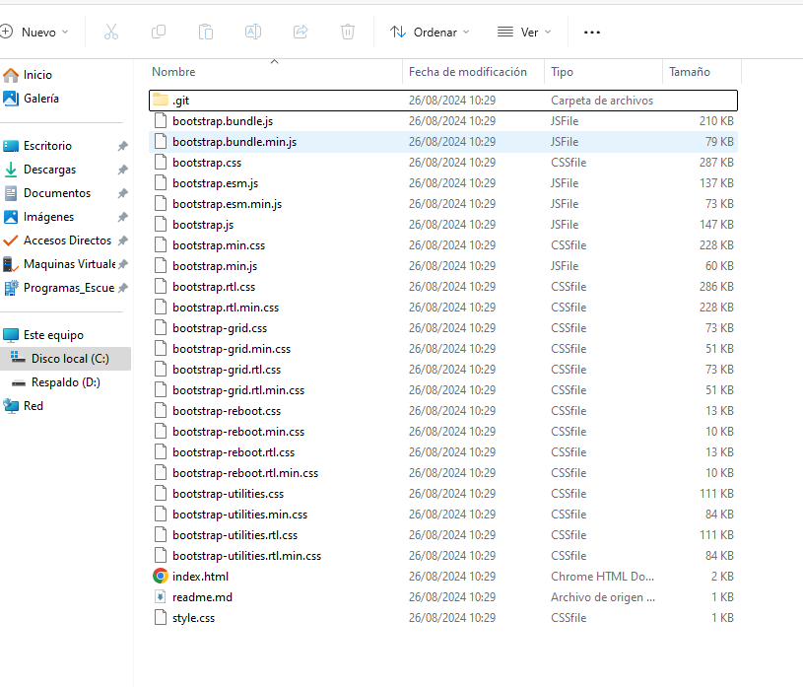

22) Alerta de archivos recuperados

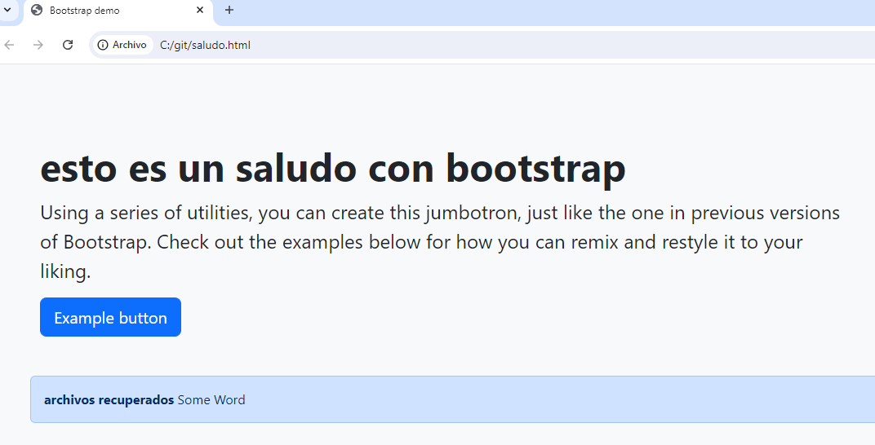

23) El código para ver las diferencias



24 y 25) Se crea el alias

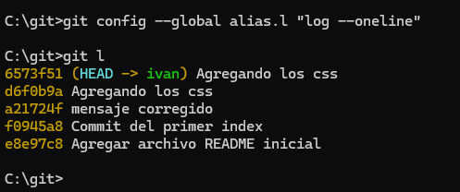

Repositorio Github

https://github.com/ISSMO176/act1github.git